THANET ALCALI CLEANING PASTE TC6007
Διαβρωτής σκιών & φαντασμάτων

Χρήση:
Είναι ένα υλικό που δεν χρησιμοποιείται πάντα αλλά μόνο
όταν στη γάζα έχουμε σκιές από emulsion

Εφαρμογή:
Το τοποθετούμε με μαλακή βούρτσα και από τις 2 πλευρές
του τελάρου και το δουλέουμε για περίπου 5 έως 10 λεπτά

Πληροφορίες:
ΠΡΟΣΟΧΗ: Ξεπλένουμε γρήγορα και με άφθονο υπό πίεση νερό διότι υπάρχει κίνδυνος να μας κάψει τη γάζα

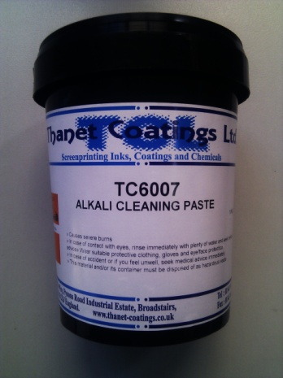
Για οποαδήποτε πληροφορία,
παρακαλώ μη διστάσετε να επικοινωνήσετε μαζί μας στο τηλ. της εταιρείας μας: 210 2614200 210 5771055

